*Что может*

*быть приятнее, чем прогулка с малышом.*

Прогулка – это одно из основных оздоровительных мероприятий в детском саду, предупреждающая охрану и укрепление здоровья детей, полноценное физическое развитие, различную двигательную деятельность детей.

Очень важно, чтобы у детей во время прогулки была соответствующая, облегченная одежда. Она позволяет ребенку не бояться испачкаться, смело играть в любимые игры, бегать и прыгать.

***Помните!***

*Общая продолжительность*

*прогулки в детском саду*

*составляет 4 – 4,5 часа.*

*(утверждено расписанием в СЭС)*

***Заключение.***

И все-таки, несмотря на разнообразие игр и занятий, есть дети, которые не любят гулять. Зачастую, родители таких детей сами не находят времени для прогулок с малышом. Хочется напомнить таким родителям, что пренебрегать прогулкой нельзя. Это один из видов закаливания детского организма. Не лишайте детей радости движения и заряда бодрости!

Прогулка делает детей физически более выносливыми, укрепляет здоровье детей, улучшает настроение, а значит, способствует в дальнейшем успешному обучению в школе.

***Да здравствуют ежедневные прогулки!***

**МАДОУ ДЕТСКИЙ САД №39**

**АРМАВИР**

**2015**

***Прогулки-это важно!***

***Детское время***

***Детский сад гулять идёт -  
В детский сквер гулять идёт,  
В детский парк гулять идёт,  
В детский лес гулять идёт!  
Столько неба про запас,  
Столько ветра про запас,  
Столько солнца про запас, -  
Время детское у нас! Михаил Яснов*** 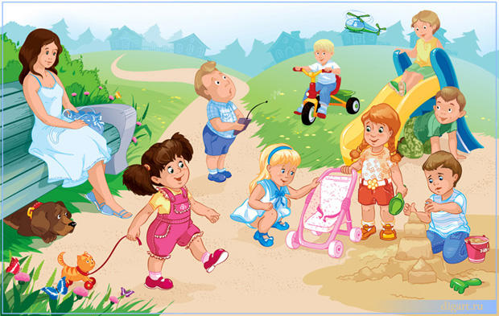

**Воспитатель МАДОУ №39Валентина Викторовна Хилкова**

***Природа на прогулке:***

Удивительный мир природы… Он встречает ребенка морем звуков, запахов, сотней загадок и тайн, заставляет смотреть, слушать, думать. Во всех группах детского сада для ознакомления детей с природой широко используются прогулки.

Прогулки имеют большое воспитательно-образовательное значение: они обеспечивают непосредственное общение детей с природой в разные сезоны, активную деятельность.

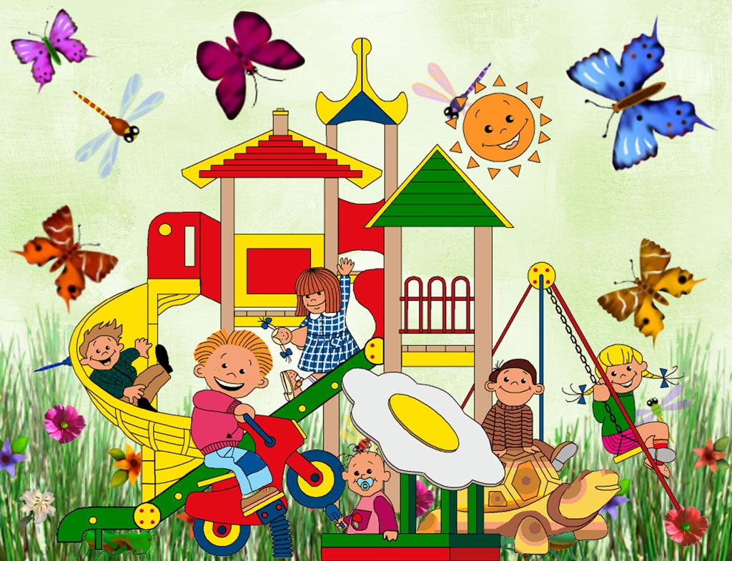

На прогулке воспитатель имеет возможность показать детям предметы и явления природы в естественных условиях, во всем их многообразии и взаимосвязях, формировать конкретные представления о животных, растениях, о сезонных явлениях, о труде человека, преобразующего природу; он вводит детей  в жизнь родной природы, учит их приглядываться, подмечать ее особенности.

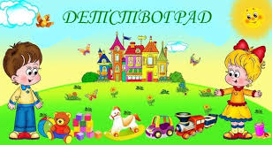

Это способствует воспитанию любознательности, наблюдательности, пытливости. Прогулки доставляют детям большую радость, оставляя часто неизгладимый след в их сознании. На основе впечатлений, полученных в процессе наблюдений,воспитывают любовь к родной природе.

***Прогулка и движение:***

Прогулка является первым и наиболее доступным средством закаливания детского организма. Она способствует повышению его выносливости и устойчивости к неблагоприятным воздействиям внешней среды, особенно к простудным заболеваниям.

Во время прогулки необходимо поощрять стремление детей к движению, тренировке равновесия, умению ползать, метать в цель. Для этого у нас в запасе имеется большое количество подвижных игр, а также игр с мячом, со скакалкой.

Один раз в неделю на прогулке проводится физкультурное занятие.